**Praktikum V**

**Perulangan I**

Latihan 1.

* Buatlah program yang dapat menginputkan bilangan, kemudian tampilkan nilai terkecil, nilai terbesar dan nilai rata-rata dari semua bilangan yang anda inputkan!

Contoh output:

Masukan jumlah angka : 3 <- input user

Masukan angka ke-1 : 10 <- input user

Masukan angka ke-2 : 4 <- input user

Masukan angka ke-3 : 7 <- input user

Nilai terkecil : 4 <- output

Nilai terbesar : 10 <- output

Rata-rata : 7 <- output

Source Code:

package praktikum5;

import java.util.Scanner;

public class soal1 {

public static void main(String args[]) {

Scanner input = new Scanner(System.in);

double jumlahAngka = 0, angka, nilaiTerkecil = 9999, nilaiTerbesar = -9999, rataRata = 0;

System.out.print("Masukan jumlah angka : ");

jumlahAngka = input.nextInt();

for (int i = 0; i < jumlahAngka; i++) {

System.out.print("Masukan angka ke-" + (i + 1) + " : ");

angka = input.nextInt();

if (angka < nilaiTerkecil) {

nilaiTerkecil = angka;

}

if (angka > nilaiTerbesar) {

nilaiTerbesar = angka;

}

rataRata += angka;

}

rataRata = rataRata / 3;

System.out.println("Nilai terkecil : " + (int)nilaiTerkecil);

System.out.println("Nilai terbesar : " + (int)nilaiTerbesar);

System.out.println("Rata-rata : " + rataRata);

}

}

Output :

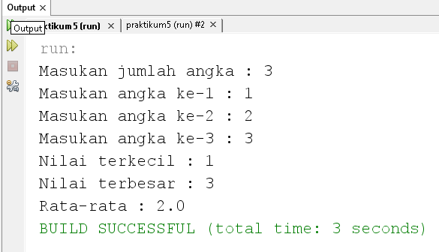

*Gambar 1.1 output ketika program dijalankan (jumlah angka = 3, angka1 = 1, angka2 = 2, angka3 = 3)*

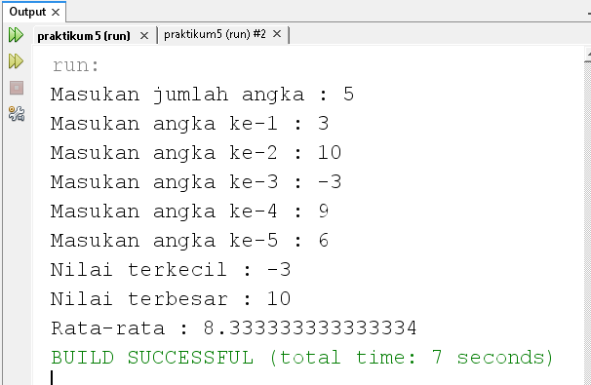

*Gambar 1.2 output ketika program dijalankan (jumlah angka = 5, angka1 = 3, angka2 = 10, angka3 = -3, angka4 = 9, angka5 = 6)*

Latihan 2.

* Buat program yang outputnya berupa segitiga seperti gambar. Seperti contoh di bawah. Tinggi segitiga ditentukan dengan inputan user.

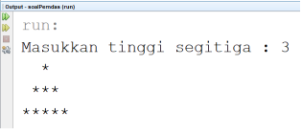

Source Code:

package praktikum5;

import java.util.Scanner;

public class soal2 {

public static void main(String args[]) {

Scanner input = new Scanner(System.in);

System.out.print("Masukkan tinggi segitiga : ");

int tinggi = input.nextInt();

int bintang = tinggi;

for (int i = tinggi; i > 0; i--) {

for (int j = i; j > 0; j--) {

System.out.print(" ");

}

for (int j = i; j <= bintang; j++) {

System.out.print("*");

}

bintang++;

System.out.print("\n");

}

}

}

Output :

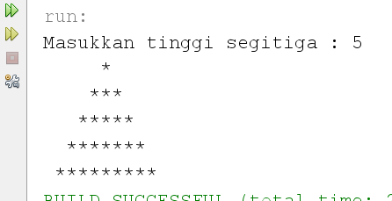

*Gambar 2.1 output ketika program dijalankan (input = 5)*

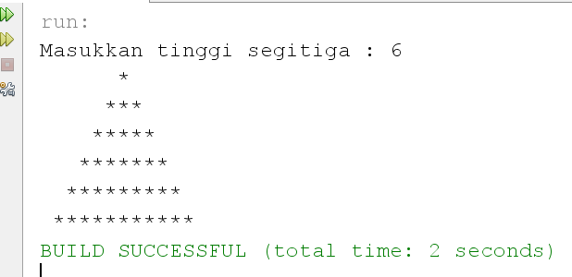

*Gambar 2.2 output ketika program dijalankan (input = 6)*

Latihan 3.

* Lakukan perulangan 1-15

a. Jika bertemu kelipatan 2 akan menampilkan (angka + “Kelipatan Dua”),

b. Jika bertemu kelipatan 3 akan menampilkan (angka + “Kelipatan Tiga”),

c. Jika bertemu kelipatan 5 akan menampilkan (angka + “Kelipatan Lima”)

d. Jika bertemu kelipatan 2 dan 3 bersamaan akan menampilkan (angka + “Kelipatan Dua danTiga”)

begitu juga dengan kelipatan lainnya

e. Boleh tidak menggunakkan scanner

f. Apabila angka tsb tidak ada kelipatannya, cukup print angka nya saja

Contoh:

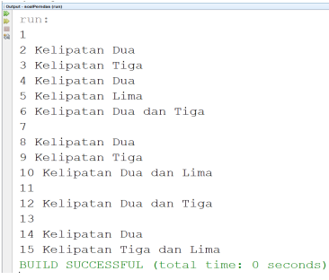

Source Code:

package praktikum5;

public class soal3 {

public static void main(String args[]) {

for (int i = 1; i <= 15; i++) {

if ((i % 2 == 0) && (i % 3 == 0)) {

System.out.println(i + " Kelipatan Dua dan Tiga");

} else if ((i % 3 == 0) && (i % 5 == 0)) {

System.out.println(i + " Kelipatan Tiga dan Lima");

} else if ((i % 2 == 0) && (i % 5 == 0)) {

System.out.println(i + " Kelipatan Dua dan Lima");

} else if (i % 2 == 0) {

System.out.println(i + " Kelipatan Dua");

} else if (i % 3 == 0) {

System.out.println(i + " Kelipatan Tiga");

} else if (i % 5 == 0) {

System.out.println(i + " Kelipatan Lima");

} else {

System.out.println(i);

}

}

}

}

Output :

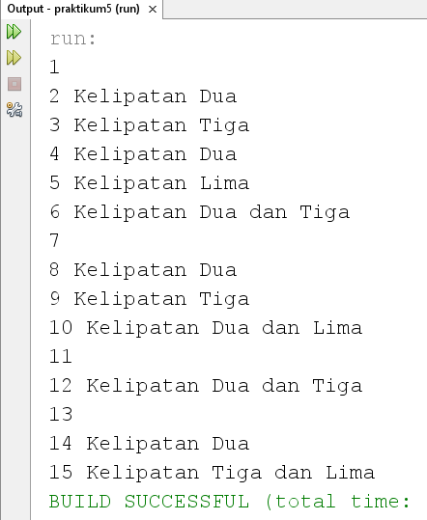

*Gambar 3.1 output ketika program dijalankan*

Latihan 4.

* Buat program fibonacci dengan perulangan for. Jumlah bilangan sesuai inputan user.

Contoh:

Banyak bilangan Fibonacci : 10 <- (10 adalah inputan user)

0 1 1 2 3 5 8 13 21 34 <- output

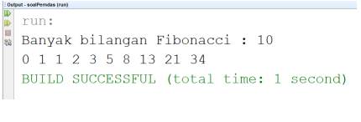

Source Code:

package praktikum5;

import java.util.Scanner;

public class soal4 {

public static void main(String args[]) {

Scanner input = new Scanner(System.in);

int n, f_n, f_n_1, f_n_2;

System.out.print("Banyak bilangan Fibonacci : ");

n = input.nextInt();

f_n_2 = 0;

f_n_1 = 1;

f_n = 1;

System.out.print("0 ");

for (int i = 1; i < n; i++) {

System.out.print(f_n + " ");

f_n = f_n_1 + f_n_2;

f_n_2 = f_n_1;

f_n_1 = f_n;

}

System.out.println("");

}

}

Output :

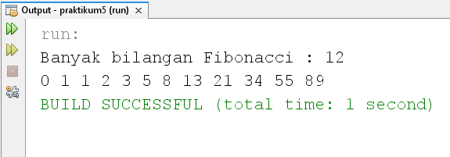

*Gambar 4.1 output ketika program dijalankan (input = 12)*

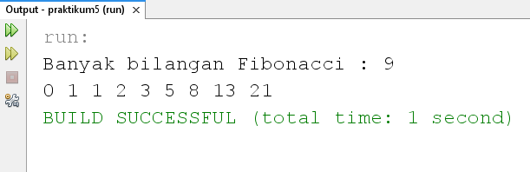

*Gambar 4.2 output ketika program dijalankan (input = 9)*